# Tarea 1 – Unidad 1 – Programación – Jorge Custodio Calle

## Ejercicio 1

1. ¿Qué es un algoritmo?
   1. Es una serie ordenada de pasos, descrita sin ambigüedades, para solucionar un problema.
2. ¿Qué es el pseudocódigo?
   1. Técnica para expresar gráficamente un algoritmo en un lenguaje natural.
3. ¿Qué es un programa?
   1. Es la adaptación de un algoritmo a un lenguaje de programación determinado.
4. ¿Qué es el ciclo de vida del software?
   1. Es la sucesión de estados por los que pasa el software a lo largo de su vida útil, desde el análisis hasta los evolutivos en caso de haberlos.
5. ¿Qué tipos de pruebas debemos realizar para verificar la estabilidad y calidad de un programa?
   1. Pruebas de ejecución y validación:
      1. Probar la funcionalidad del programa.
      2. Probarlo ante comportamientos no habituales.
      3. Verificar que la UI se adapte a lo que el cliente quiere.
6. ¿Qué son los lenguajes de programación?
   1. Son un conjunto de reglas sintácticas y semánticas, símbolos y palabras especiales establecidas para la construcción de programas.
7. ¿Qué es un compilador?
   1. Es un programa cuya función consiste en traducir el código fuente de un programa escrito en un lenguaje de alto nivel a lenguaje máquina. Al proceso de traducción se le conoce con el nombre de compilación.
8. Ventajas de la programación orientada a objetos:
   1. Posibilidad de trabajo en equipo y reparto de trabajo.
   2. Reutilización de código, que da lugar a:
      1. Reducción de costes.
      2. Mayor calidad en los desarrollos.
9. Las principales características del lenguaje Java:
   1. El código generado por el compilador Java es independiente de la arquitectura.
   2. Está totalmente orientado a objetos.
   3. Su sintaxis es similar a C y C++.S
   4. Es distribuido, preparado para aplicaciones TCP/IP.
   5. Dispone de un amplio conjunto de bibliotecas.
   6. Es robusto, realizando comprobaciones del código en tiempo de compilación y de ejecución.
   7. La seguridad está garantizada, ya que las aplicaciones Java no acceden a zonas delicadas de memoria o de sistema.
10. ¿Qué son los IDE?
    1. Son entornos de programación que han sido empaquetado como un programa de aplicación, consisten en:
       1. Un editor de código.
       2. Un compilador.
       3. Un depurador.
       4. Un constructor de interfaz gráfica (GUI).

## Ejercicio 2

Como indicaba, yo ya tenía previamente instalado y configurado el JRE y el JDK.

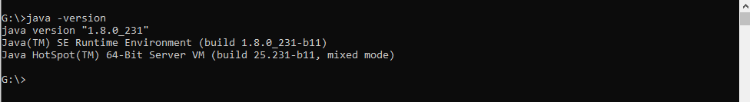

Aquí la configuración de las variables PATH y CLASSPATH

PATH:

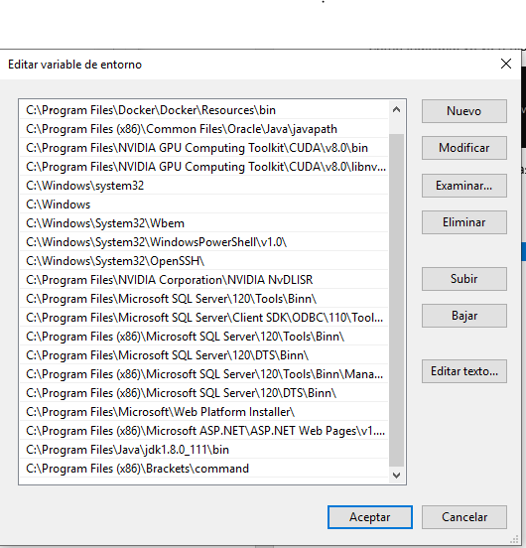

CLASSPATH

## Ejercicio 3

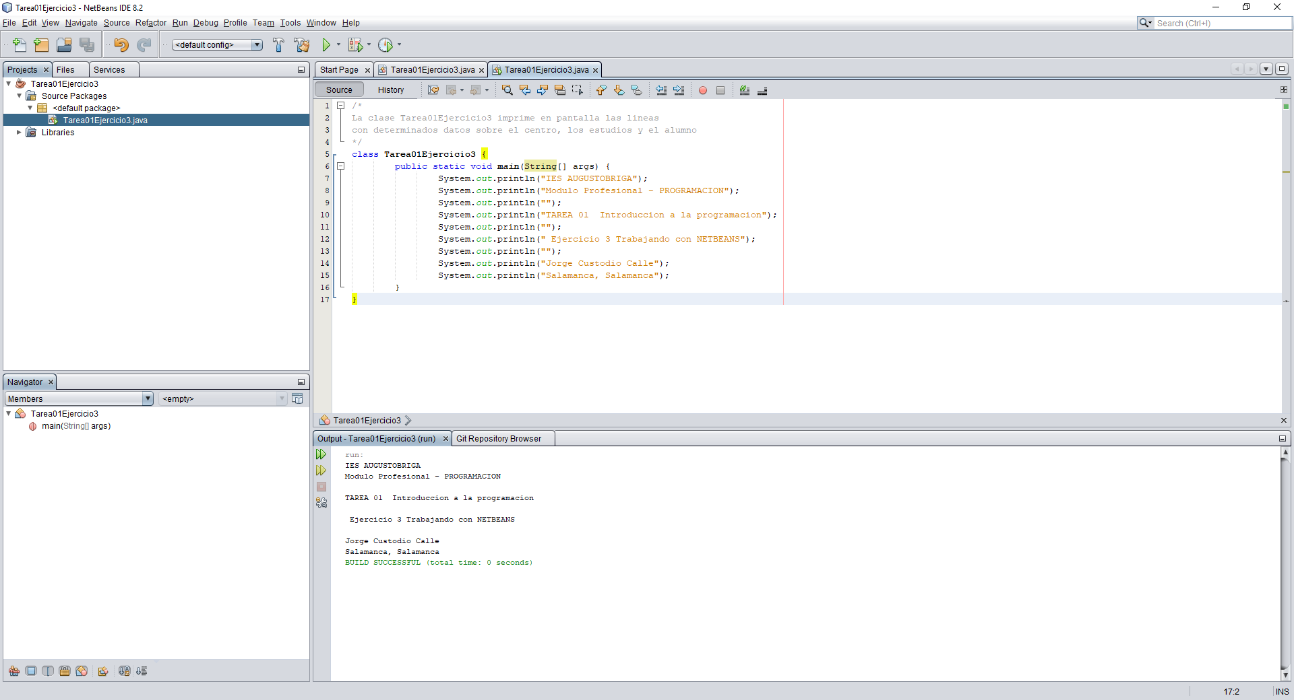

## Ejercicio 4 – Instalación de plugins

Easy UML

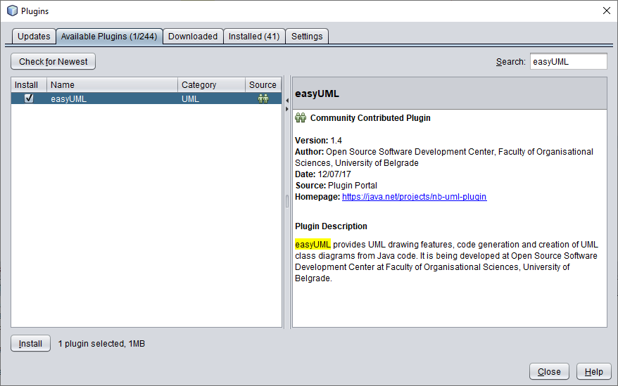

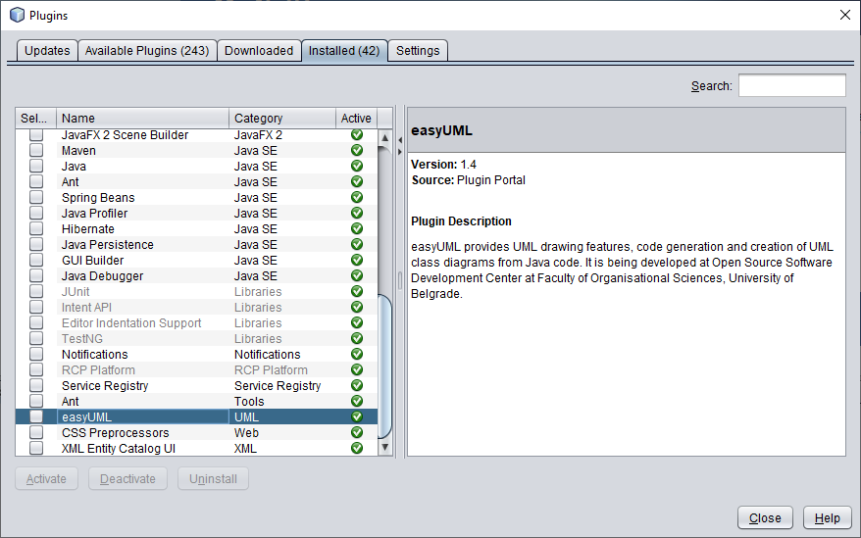

Special Copy/paste:

